Kontrolný výkaz - postup na vygenerovanie

Postup na vytvorenie kontrolného výkazu:

- Načítanie DPH za príslušné obdobie za ktoré chceme vytvoriť kontrolný výkaz
- Vstúpiť do kontrolného výkazu

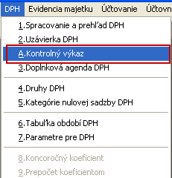

- Vyberieme si obdobie, za ktoré chceme napočítať KV, vyberieme si možnosť „zaradenie a zobrazenie KV“ a spustíme funkciu „zaraď“

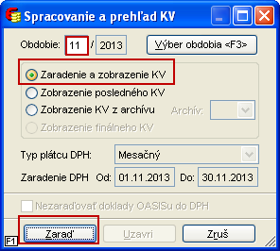

- Zobrazí sa nám tabuľka kontrolného výkazu s príslušnými riadkami, ktoré kontrolný výkaz obsahuje. Na pozretie dokladov, ktoré máme v daných riadkoch použijeme klávesu „enter“.

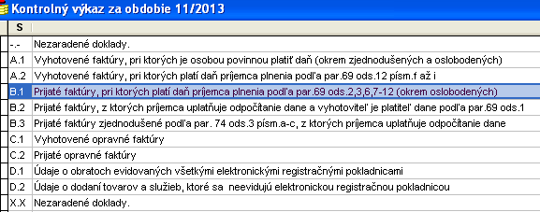

- Na vytlačenie položiek, ktoré nám vstupujú daných riadkov a vytvorenie xml súboru použijeme klávesu „F9“ a v záložke zostava si vyberieme či chceme tlačiť xml-súbor, alebo položkovú zostavu.

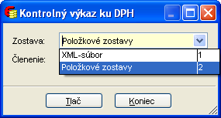

- Pri xml súbore je potrebné vyplniť nasledovné tabuľky
a/
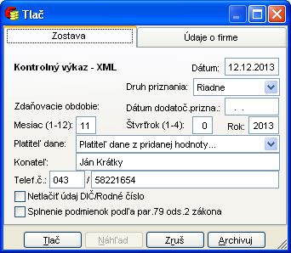

b/

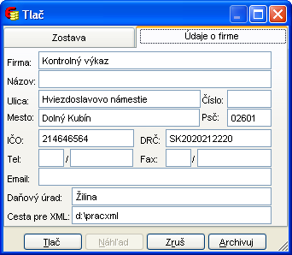

Po vyplnení sa stlačí voľba „Tlač“.

